

**О внесении дополнений в постановление акимата Павлодарской области от 10 апреля 2014 года № 102/4 "Об утверждении регламентов государственных услуг, оказываемых государственным учреждением "Управление культуры, архивов и документации Павлодарской области"**

***Утративший силу***

Постановление акимата Павлодарской области от 08 июля 2014 года № 231/7. Зарегистрировано Департаментом юстиции Павлодарской области 13 августа 2014 года № 3912. Утратило силу постановлением акимата Павлодарской области от 13 мая 2015 года № 137/5 (вводится в действие по истечении десяти календарных дней после дня его первого официального опубликования)

      Сноска. Утратило силу постановлением акимата Павлодарской области от 13.05.2015 № 137/5 (вводится в действие по истечении десяти календарных дней после дня его первого официального опубликования).  
      Примечание РЦПИ.  
      В тексте документа сохранена пунктуация и орфография оригинала.  
      В соответствии с пунктом 3 статьи 16 Закона Республики Казахстан от 15 апреля 2013 года "О государственных услугах" акимат Павлодарской области **ПОСТАНОВЛЯЕТ**:  
      1. Внести в постановление акимата Павлодарской области от 10 апреля 2014 года № 102/4 "Об утверждении регламентов государственных услуг, оказываемых государственным учреждением "Управление культуры, архивов и документации Павлодарской области" (зарегистрировано в Реестре государственной регистрации нормативных правовых актов за № 3810, опубликовано 27 мая 2014 года в газете "Звезда Прииртышья", 27 мая 2014 года в газете "Сарыарқа самалы") следующие дополнения:  
      регламент государственной услуги "Выдача свидетельства на право временного вывоза культурных ценностей", утвержденный указанным постановлением дополнить:  
      раздел 4 подпунктом 3) следующего содержания:  
      "3) Подробное описание последовательности процедур (действий), взаимодействий структурных подразделений (работников) услугодателя, а также описание порядка использования информационных систем в процессе оказания государственной услуги отражается в справочнике бизнес-процессов оказания государственной услуги согласно приложению 4 к настоящему регламенту.";  
      приложением 4 согласно приложению 1 к настоящему постановлению;  
      регламент государственной услуги "Согласование проведения научно-реставрационных работ на памятниках истории и культуры местного значения", утвержденный указанным постановлением дополнить:  
      раздел 4 подпунктом 3) следующего содержания:  
      "3) Подробное описание последовательности процедур (действий), взаимодействий структурных подразделений (работников) услугодателя, а также описание порядка использования информационных систем в процессе оказания государственной услуги отражается в справочнике бизнес-процессов оказания государственной услуги согласно приложению 4 к настоящему регламенту.";  
      приложением 4 согласно приложению 2 к настоящему постановлению;  
      регламент государственной услуги "Выдача архивных справок", утвержденный указанным постановлением дополнить:  
      раздел 4 подпунктом 5) следующего содержания:  
      "5) Подробное описание последовательности процедур (действий), взаимодействий структурных подразделений (работников) услугодателя, а также описание порядка взаимодействия с центром обслуживания населения и порядка использования информационных систем в процессе оказания государственной услуги отражается в справочнике бизнес-процессов оказания государственной услуги согласно приложению 5 к настоящему регламенту.";  
      приложением 5 согласно приложению 3 к настоящему постановлению.  
      2. Государственному учреждению "Управление культуры, архивов и документации Павлодарской области" в установленном законодательством порядке обеспечить:  
      государственную регистрацию настоящего постановления в территориальном органе юстиции;  
      в течение десяти календарных дней после государственной регистрации настоящего постановления в территориальном органе юстиции направление на официальное опубликование в средствах массовой информации и информационно-правовой системе "Әділет".  
      3. Контроль за исполнением настоящего постановления возложить на заместителя акима области Орсариева А.А.  
      4. Настоящее постановление вводится в действие по истечении десяти календарных дней после дня его первого официального опубликования.

|  |  |
| --- | --- |
| *Аким области* | *К. Бозумбаев* |

|  |  |
| --- | --- |
|  | Приложение 1 к постановлению акимата Павлодарской области от 08 июля 2014 года № 231/7 Приложение 4 к регламенту государственной услуги "Выдача свидетельства на право временного вывоза культурных ценностей" |

**Справочник бизнес-процессов оказания государственной**  
**услуги "Выдача свидетельства на право временного**  
**вывоза культурных ценностей"**

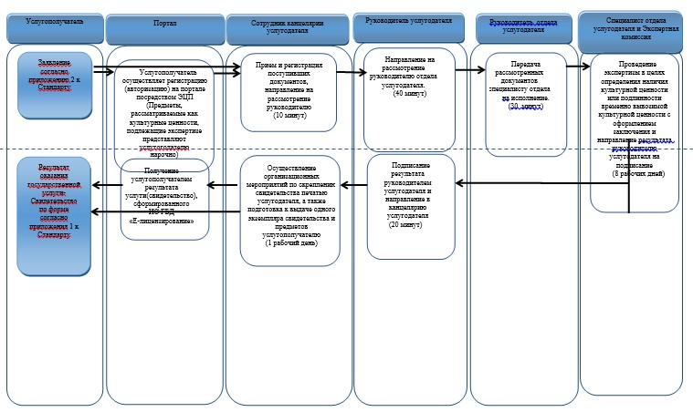

|  |  |
| --- | --- |
|  | Приложение 2 к постановлению акимата Павлодарской области от 08 июля 2014 года № 231/7 Приложение 4 к регламенту государственной услуги "Согласование проведения научно-реставрационных работ на памятниках истории и культуры местного значения" |

**Справочник бизнес-процессов оказания государственной услуги**  
**"Согласование проведения научно-реставрационных работ на**  
**памятниках истории и культуры местного значения"**

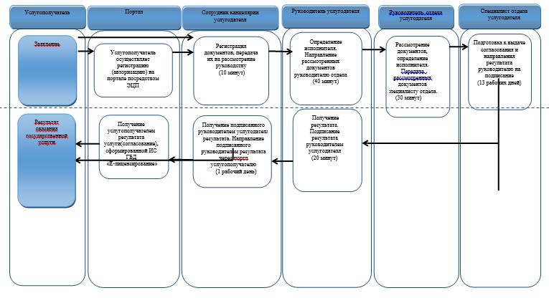

|  |  |
| --- | --- |
|  | Приложение 3 к постановлению акимата Павлодарской области от 08 июля 2014 года № 231/7 Приложение 5 к регламенту государственной услуги "Выдача архивных справок" |

**Справочник бизнес-процессов оказания**  
**государственной услуги "Выдача архивных справок"**

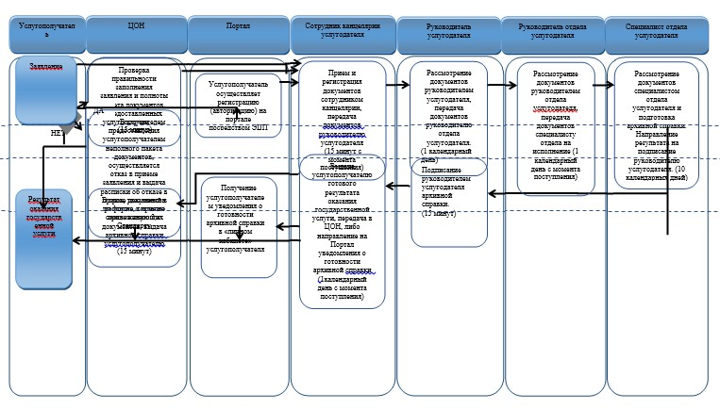

**Условные обозначения:**

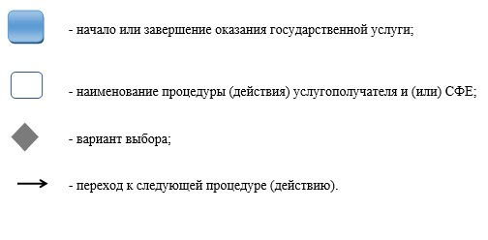

© 2012. РГП на ПХВ «Институт законодательства и правовой информации Республики Казахстан» Министерства юстиции Республики Казахстан